Lage Johansson
Här publicerar vi en artikel som ursprungligen ingick i Ljuders Hembygdsbok 2015 och som har författats av två av sönerna till Lage Johansson, som var son till ett av Heddamåla-barnen, (se separat berättelse) nämligen Johannes och hans fru Emma.
Författarna Kenneth och Ivan Johansson har välvilligt låtit oss publicera materialet på vår hemsida.
Lage Johansson i Åkerby
- ett liv som företagare
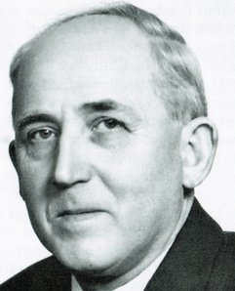
Fakta till den nedanstående berättelsen om Lage baseras till större delen på bandade intervjuer med honom från början av 1970-talet.
Lage Johansson föddes i Heddamåla i Linneryds socken den 8 juni 1906 som nummer två bland fyra syskon. De övriga var Gustaf, Alberta (Berta, gift Bredby) och Herbert. Föräldrarna, Johannes och Emma Johansson, drev ett litet lantbruk där Lage fick hjälpa till. Hans sammanlagda utbildning blev fyra år i folkskola. När han var femton år 1921 flyttade familjen till Åkerby i Ljuder socken och den gård som i dag ägs av Alf Elofsson.
Lage var arbetsam och redan som trettonåring började han så smått hjälpa taktegelåterförsäljaren Samuel Johannesson (bodde i Åkerby) med att bära tegel. Han fick då kontakt med snickare och kände att det yrket kunde vara något för honom. Det fanns dock ett hinder: Fadern hade redan bestämt att det var Lage som skulle ta över efter honom och bli bonde! Det ska väl redan nu sägas att denne ganska snart ändrade sig och stödde honom, men just nu var det ett stort hinder. Lage gjorde dock så som de flesta barn gör när far säger nej - han gick till mor! Hon förstod sin pojke och när han hade gått och läst och var sexton år (1922) frågade hon Edvin Karlsson i Vitahult om han kunde få börja där som snickarlärling.
Det tog ett tag men sedan kom plötsligt ett erbjudande från Edvin. Det blev en tuff början. Lage mindes den första dagen. En erfaren snickare som var uppe på andra våningen slängde plötsligt ut några verktyg på åkern utanför. ”Så går det med lärpojkarna!” ropade han. Lages företrädare hade fått sparken och fått gå hem direkt. Men Lage kämpade på och hängde kvar. Lönen var 35 öre i timman och arbetstiden 9 timmar om dagen. Problemet var att fadern satte press på honom hemifrån, dels genom att kräva att han skulle fortsätta arbeta på gården när han utmattad kom hem, dels genom att kräva att han skulle betala 2 kronor om dagen för maten. Större delen av lönen gick alltså till maten!
Nästa arbetsgivare blev byggmästare Karl Karlsson i Skruv där han blev kvar som snickare i flera år. Som mest tjänade han där 60 öre per timma.
På den tiden byggde man nästan aldrig på vinterhalvåret. Då var Lage hemma på gården där fadern Johannes drygade ut inkomsterna genom att ta hem och tämja Ölandshästar. Men snickeriarbetet under den varma årstiden fortsatte. Karl Karlsson utförde också arbeten i Kosta. Lage fick där med tiden kontakt med en annan byggmästare, Alfred Johansson, som var en avlägsen släkting. Lage började arbeta för Alfred medan denne bland annat byggde Folkets Hus i Kosta. En fördel var att Alfred också kunde bereda arbete under vintern i hans sågverk i Eriksmåla (Algutsboda socken).
I Eriksmåla bodde Lage hos Hjalmar Pettersson från Anemåla som var maskinist/sågare. De beslöt sig för att under somrarna tillsammans ta en del snickeriarbeten som Alfred Johansson tyckte var för små. När Alfred Johansson senare hastigt dog och arbetet på sågen tog slut blev deras samarbete ännu tätare.
Efter en tre månader lång rekryt i Eksjö som skyttesoldat hösten/vintern 1926/27 hjälpte han till hemma på gården varefter han och brodern Gustaf tog sig för att år 1927 bygga ett nytt boningshus till föräldrarna.
Han och kompanjonen Hjalmar Pettersson började nu lägga in anbud på husbyggen. År 1928 åtog de sig att bygga Högahults skola (skola + gymnastiksal + lärarbostad), vilket tog väl ett år. Lage var vid intervjun osäker men trodde att det rörde sig om ett pris på ca 70000 kr. Här hade de givetvis hjälp av anställda och för att få lån var de tvungna att anskaffa flera borgensmän. Bygget gick med plus även om man anar att det inte blev så stor timlön för de två.
För byggena behövdes nu sågade och hyvlade bräder och för detta tog man hjälp från flera sågverk, till att börja med ett vid Åbron i Skruv. Eftersom Lage nu också börjat sälja trävaror kom tanken upp att själv starta en såg. Han arrenderade mark av sin far i Åkerby och satte in en annons i Smålandsposten. Det var lågkonjunktur och han fick in ett tjugotal svar. Resultatet blev att han i januari 1930 köpte stocksågbänk, kantverk och en 35 hk ångmaskin (”lokomobil”) från Bro i Älmeboda. Trots sex draghästar blev färden till Åkerby dramatisk. I en backe strax före Trällebo hann den som skulle sköta bromsskon inte med. Till slut ”hoppade hästarna jämfota” nerför backen, och ångmaskinen, där bara balanshjulet vägde mer än 1 ton, höll på att hamna i en mosse.
Han anställde nu personal, köpte en hyvel från Moheda, och började såga. Många avrådde honom i de dåliga tiderna. ”Det går ett år eller två, sedan går de kull” fick han höra. År 1931 registrerade han in firmanamnet L.V. Johanssons Träförädling. Under en stor del av 1930-talet sålde han nu trävaror som han bearbetat i sågen, samtidigt som han byggde hus, men mot slutet av decenniet kom trävaruförsäljningen att helt dominera.
Lage tar i intervjuerna ofta upp problemet med att få lån, han hade ju inget eget kapital att komma med. På den tiden gällde det att samla ihop tillräckligt många kapitalstarka borgensmän som gick i god för låntagaren. I början kanske vilken bank som helst skulle ha blivit lite misstänksam. Han själv var ju till exempel inte mer än 22-23 år när de byggde skolan! I samband med det berättar Lage om ett tillfälle när han behövde ett lån på 3000 kronor. Han hade samlat tre borgensmän varav en, Petter Svensson i Åkerby, nyss hade sålt gården och hade gott om pengar. Trots det sade banken nej med motiveringen: ”Vi är rädda om borgensmännen”. Lage gick till Petter Svensson och meddelade bankens beslut. ”Du menar väl inte att du inte fick lånet? sa han. ”Nej, de sa att de var rädda om borgensmännen”, sa Lage. ”Farbror Petter”, som Lage kallade honom mörknade. Så gick han in ett annat rum. Lage kunde höra hur trätofflorna hasade mot golvet och ett klickande hördes från schiffonjen. När han kom tillbaka hade han en bankbok i handen. ”Här har du en bankbok. Ta ut dig tretusen kronor på den”. ”Nej, det går inte att ta ut pengar på det viset. Jag måste ha ett intyg från er att jag får ta ut!” Petter lät sig inte påverkas av sådana byråkratiska påfund: ”Gå ner till Smålands Bank. Där sitter Åhrin och du får pengarna när jag har sagt det!” Lage gjorde ytterligare ett lamt försök att få Petter att ändra sig, men fick ge upp. ”Det här går aldrig”, tänkte han när han cyklade ner till Smålandsbanken med bankboken. Åhrin tog emot bankboken och funderade ett tag innan han svarade. ”Hm, vi får ju inte göra på det viset”, sa han slutligen, ”men jag vet ju att du inte ljuger och Petter har säkert sagt det, så du får pengarna.” Lages aktning för ”farbror Petter” steg betydligt från den stunden!
På det privata planet var det 1932 dags för giftermål med Irma, dotter till Adolf och Ellen Gustavsson i Kråksjö, och eftersom han byggt hus åt många andra, fick han nu anstränga sig att till bröllopet bygga ett till den egna familjen också. Det blev Lindebo på en från faderns gård avstyckad tomt (Åkerby 3:14) på andra sidan vägen i förhållande till sågen. Där föddes sedan fyra barn: Berit-34, Kenneth-36, Ronny-42 och Ivan-46.
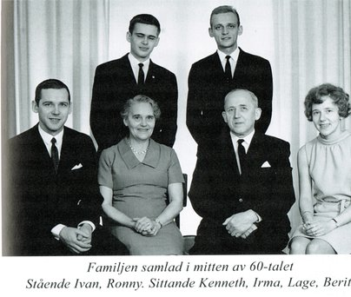
Som vanligt på den tiden var det mamma som tog hand om barnen. På vardagarna var det inte mycket vi barn såg till pappa. Bara på söndagen tog han ledigt då han också besökte Kråksjö missionshus. Han verkade där också som juniorledare med mera. Förutom att ansvara för barnen tog Irma hand om övernattning och mat för alla långväga tillresta virkesmottagare (virkesmätare som representerade kunden, minst ett femtiotal olika genom åren). ”Jag förstår inte hur hon hann med”, säger Lage i intervjun.
I början av sin bana cyklade Lage till arbetsplatserna, men efter ett antal år köpte han motorcykel och till slut en begagnad bil att transportera alla verktyg och utrustning med, plus många som arbetade åt honom. När han gifte sig kunde han stolt hemföra sin brud i en A-Ford.
År 1932 nådde han en omsättning för såg plus byggen på 63000 kr. Som jämförelse kan nämnas att lönen för en fullärd snickare på 30-talet låg på ca 1 krona per timma. Från att när det gäller byggnadsverksamheten ha hållit till mest i Algutsboda/Ekeberga socknar, flyttade han i början av 1930-talet alltmer byggverksamhet till Lessebo och trakten däromkring.
År 1933 kom Lages bror Gustaf in som delägare i samband med att de (parallellt med Lages egen firma L.V. Johanssons Träförädling) startade firman Bröderna Johanssons Träförädling. Gustaf lämnade firman 1937.
En söndagsmorgon i maj 1938 brann sågen. Allt var torrt som fnöske och sågen var nerbrunnen innan brandkåren kom fram. Som tur var blåste det en frisk vind åt rätt håll, så elden tog inte virkesstaplarna, men allt utom hyveln förstördes och måste ersättas. Polisen kom från Växjö och gjorde utredning, men man kom inte längre än till en spekulation om ungdomars tjuvrökning (fanns det samband med andra sågverksbränder i området det året?). För Lage och sågverkspersonalen började nu en kamp mot klockan för att snabbt få sågverket i drift igen. Såg och kantverk köptes från Mariannelund och en 54 hästars ångmaskin fanns i Tingsryd. Inom fjorton dagar efter branden började man komma igång i provisoriska lokaler!
År 1939 började 2;a världskriget. Lastbilen som nyss anskaffats måste därför utrustas för gengasdrift. Man använde i det här fallet ved som bränsle i ett aggregat som låg utanpå bilen. Motorn blev svagare men med boggie och diverse knep såsom att utrusta den med två växellådor efter varandra, tog den sig fram i stort sett överallt. Det sistnämnda innebar att om man körde på den lägsta växeln gick hjulen så sakta så det knappt syntes!

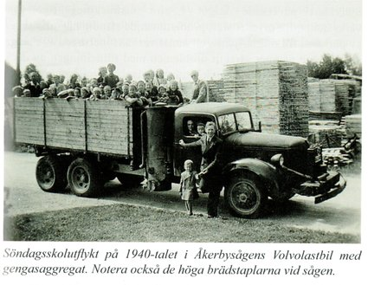
I slutet av 1930-talet lade Lage i stort sett ner husbyggandet. Sågen och försäljningen av trävaror tog all tid. Under kriget kompletterade han också genom att tillverka takstickor (takspån) vilka han levererade till en mängd orter i framför allt Skåne. Träet till takstickorna (som skulle bli ca 10x45 cm) bereddes före hyvling genom ett 24 timmar långt ”ångbad”. Han tog nu också trä inte bara från det som bönderna levererade och från skogposter han förvärvat, utan också från några skogsgårdar han köpt, bland annat i Grönö i Ekeberga och Ryd i Nöbbele (den senare ihop med Carl Oskar Fransson). Han utnyttjade nu också kapaciteten på fler sågverk än hans eget. År 1941 uppgick omsättningen till 152000 kr (inga byggen).
Självklart påverkade kriget i stor utsträckning företagets verksamhet. Ett mycket stort problem var de ständiga inkallelserna av personal till militärtjänst, ett annat var ransoneringen av många varor. Lage nämner särskilt problemen med tilldelningen av däck till lastbilen vilket var omgärdat av en massiv byråkrati, där både Växjö och Stockholm var inblandade. Staten hade priskontroll på trä och ett nytt klassificeringssystem för stockar krävde mycket merarbete (och därhemma krävdes det licens för att slakta grisen!).
Eftersom han var företagare slapp han inkallelser ganska länge men från 1942 var han inkallad till luftvärnet vid Helsingborg respektive Malmö i flera omgångar. Några episoder från dessa inkallelser kan vara värda att berätta. Självklart var det inte lätt att styra företaget från Skåne. Vid ett tillfälle hade han anställt två svenskamerikaner som från början inte kände varandra. Den ene började breda ut sig om det fantastiska USA. Det visade sig att den andre bott i samma stad i flera år. Han sa: ”Det är inte alls som du säger. Du bara ljuger!”. De båda männen rök ihop så pass att den ene gick hem. Det dröjde tills Lage kom hem innan tvisten bilades. När han tjänstgjorde i Malmö passerade en natt omkring 300 allierade flygplan in över Skåne efter att ha bombat i Tyskland. En annan natt hade i stort sett alla befäl supit till så grundligt så de morgonen därpå inte ens visste att hundratals plan flugit in under natten (vår beredskap var god?)!
Lage började efter fredsslutet känna sig rejält sliten. Livet var bara arbete. Han annonserade ut företaget och i oktober 1946 sålde han Bröderna Johanssons Träförädling till Harry Eklöv från Lenhovda. Han hade dock en hel del virke kvar vilket han successivt sålde av. Han byggde också till exempel, i samarbete med den yngre brodern Herbert, ett hus i Emmaboda på en inköpt tomt (Herbert arbetade till och från i Lages olika företag under både 30-, 40- och 50-talen). Annars gled Lage nu mer över till att (under namnet F:a Lage Johansson) med några medarbetare ta underhållsjobb och sälja utrustning på byggsidan medan han funderade på framtiden.
I början av 1950 hade Lages bror Gustaf Johansson tagit över Skruvs Glasböjeri från Henning Karström och Allan Astevall som drivit det några år. Lage engagerade sig från 1951 i förtaget och gick in som delägare tillsammans med brodern Gustaf. De ändrade nu namnet till A.G.-fabriken. Företaget tillverkade i första hand böjda glasarmaturer som exempelvis lampetter att sätta på väggar, skålade runda armaturer för tak och – i stor omfattning - lysrörsarmaturer för kontor och för offentliga lokaler. Glaset böjdes på formar vid ca 900 graders temperatur i en vedeldad ugn. Efter ca 10 minuter var glaset böjt och fick därefter svalna i en kylugn under ca 12 timmar. Speciellt lim applicerades över glasytan och fick torka, varefter olika mönster skars ut i limmet. Limmet på ytor utanför själva mönstret togs sedan bort. När man sedan blästrade hela ytan med fin sand under högt tryck, blev ytor som saknade lim matta, medan ytor som skyddades av limmet (mönstret) blev klara. Exempel på andra produkter var glas till cykellyktor till Monark och glas för fotografier. Stora mängder plant, räfflat belgiskt glas levererades också för kontor och offentliga lokaler. Företaget gick under 1950-talet in i en intensiv period med en mycket stor efterfrågan på dess produkter och deras armaturer kunde till slut ses i hela södra och mellersta Sverige. Tidvis hade man12-15 män och kvinnor anställda.

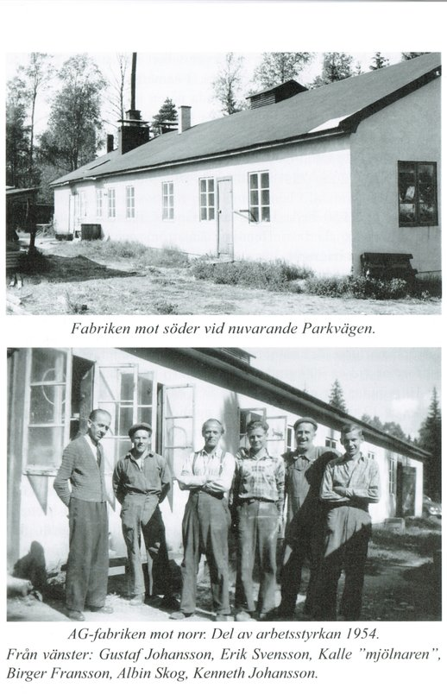
Mot slutet av 1950-talet började efterfrågan på böjt glas minska. Experiment gjordes med tillverkning av plastprodukter, men man kom inte fram till något som skulle kunna ge en tillräcklig lönsamhet. Personligen drabbades också Lage av ett dråpslag när han 56 år gammal i september 1962 fick en hjärtinfarkt, som så när ändade hans liv. Gustaf och Lage beslöt att sälja. Köpare blev Berthold Blomqvist och Ingvar Gärdebrand från Sölvesborg. De fick kontakt genom en annons insatt av Blomqvist i veckotidningen Hemmets vän (!) och de nya ägarna tillträdde den 1 november 1964. Företaget som nu bytte namn till AB Skruvia kom att tillverka helt andra produkter. Vi minns ännu Lages glädje över att kunna presentera en ersättningsindustri som verkade ha framtiden för sig.
I slutet av 1950-talet var Lage under en period engagerad politiskt. Hans erfarenheter från byggbranschen gjorde också att han kom med i byggnadskommittén för det nya ålderdomshemmet, där han också bidrog med en del byggnadsritningar. När han så småningom repade sig från hjärtinfarkten, hjälpte han ljuderbor som ville ansöka om bidrag från staten till förbättring av bostäder som höll en låg standard. Det senare inkluderade både förbättringsförslag och tillhörande ritningar. Han deltog också vid - och gjorde ritningar för - ombyggnad av lokaler för vandrarhemmet i Grimsnäs med mera.
På den första infarkten följde så småningom flera och han blev alltmer försvagad. Oftast uppehöll han sig i sin verkstad där han gjorde småreparationer, ramade in tavlor eller något annat inte alltför ansträngande. Den 8 juni 1978 – i hemmets trädgård och på sin 72-årsdag – tog Lage Johanssons händelserika liv slut. Hans kära Irma levde till 1993. Båda är begravda på Ljuders kyrkogård.
I de bandade intervjuerna ger Lage exempel på de ca femtio hus han byggt, i vissa fall i kompanjonskap med någon annan. Se nedan! Han nämnde också utöver dessa exempel husbyggen i Vitahult, Gummeboda, Älghult, Algutsboda, Eriksmåla (i Algutsboda socken) samt tre hus som uppfördes vid Skruvs glasbruk i samarbete med Karl Karlsson.
1927 Johannes Johansson, Åkerby
1928-29 Högahult skola
1932 Frans Pettersson, Tjugosjö
1932 Lage Johansson, Åkerby
1933 J.A. Söderlind, Lessebo
1933 William Johansson, Lessebo
1933 John Pettersson, Lessebo (affär)
1933 Adolf Pettersson, Lessebo
1933 Karl Karlsson, Lessebo
1934 Rut Karlsson, Tjugosjö
1935 John Pettersson, Kuppramåla
1935 Frans Johansson, Åkerby (Björkelund)
1936 Knut Collin, Lessebo
1936 Magni Karlsson, Lessebo
1937 Axel Alfredsson, Lessebo
1937 En eldare på Lessebo bruk

